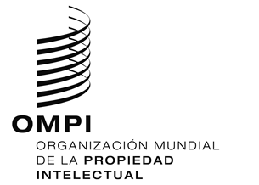
aviso N.º 37/2020
Protocolo concerniente al Arreglo de Madrid relativo al Registro Internacional de Marcas
Organización Africana de la Propiedad Intelectual (OAPI): Prórroga de determinados plazos
- La Organización Africana de la Propiedad Intelectual (OAPI) ha informado a la Oficina Internacional de la Organización Mundial de la Propiedad Intelectual (OMPI) que los plazos procesales que venzan entre el 1 y el 31 de mayo de 2020, incluidos los plazos que venzan en dichas fechas, han sido prorrogados hasta el 15 de julio de 2020.
- Para más información, los usuarios del Sistema de Madrid pueden visitar el sitio web de la OAPI en la siguiente dirección de Internet: http://www.oapi.int/index.php/fr/. Asimismo, los usuarios pueden consultar la página web en la siguiente dirección de Internet: http://www.oapi.int/index.php/fr/component/k2/item/536-les-delais-de-procedures-proroges-jusqu-au-15-juillet-2020.
18 de mayo de 2020

